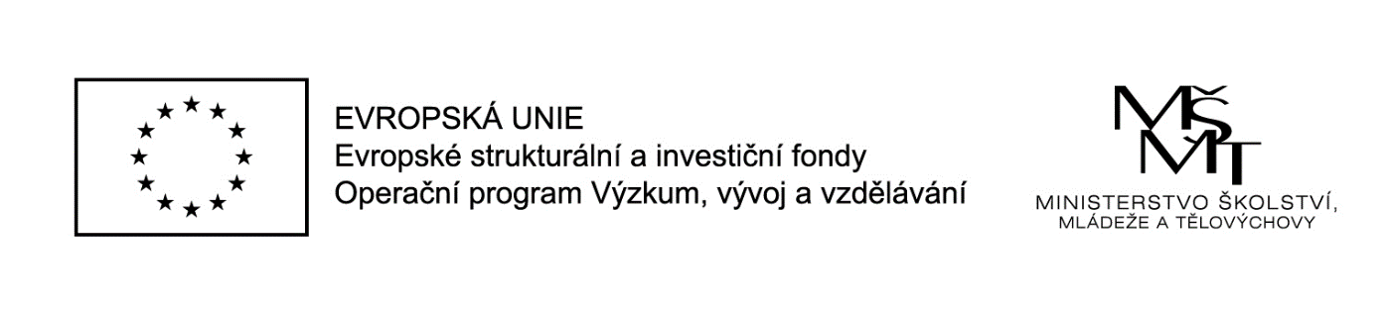Projekt OP VVV ,,Podpora vzájemného učení pedagogů MŠ“

reg. č. CZ 02.3.68/0.0/0.0/16­­_010/0000523

**POZVÁNKA**

**NA KVĚTNOVÉ SETKÁNÍ V CENTRU KOLEGIÁLNÍ PODPORY**

**V OBLASTI ČTENÁŘŠKÉ PREGRAMOTNOSTI**

**Místo setkání: Mateřská škola Karafiát, Karafiátová 830/3, Klatovy**

**DATUM SETKÁNÍ: 17.5.2017 v 15.00 hod – 17.00 hod**

**TÉMA:**

**,,VÝZNAM PRSTOVÝCH ŘÍKANEK A RITUÁLŮ PRO ROZVOJ ČTENÁŘSKÉ PREGRAMOTNOSTI“**

**(Spojení textu a pohybu a jejich využití ve výchovně vzdělávací práci)**

**Expert: Bc. Andrea Čížková – vedoucí učitelka MŠ**

**Program:**

1) Úvod a shrnutí dubnového setkání

2) Krátký úvod o významu využití prstových říkanek a rituálů ve výchovně vzdělávací práci, praktické ukázky autorských prstových říkanek a rituálů během celého školního roku.

3) Společné hledání smysluplného využití prstových říkanek a rituálů pro rozvoj čtenářské pregramotnosti, popř. další ukázky z Vašeho pedagogického repertoáru.

**S sebou si přineste dobrou náladu a ukázky jakýchkoliv prstových říkanek či rituálů, které využíváte ke své práci s dětmi a máte chuť se o ně podělit s kolegyněmi.**

[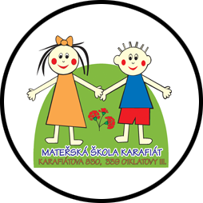](http://www.klatovskeskolky.cz/karafiat)

SETKÁNÍ JE URČENO PRO KAŽDÉHO SE ZÁJMEM O DANÉ TÉMA!

MOTTO: POJĎME SPOLUPRACOVAT!

PŘIJĎTE SE PODĚLIT O SVÉ ZNALOSTI A ZKUŠENOSTI, RÁDY VÁS U NÁS UVÍTÁME!

[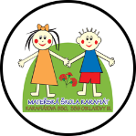](http://www.klatovskeskolky.cz/karafiat)Prosíme, kontaktujte nás na: [karafiatova@klatovskeskolky.cz](mailto:karafiatova@klatovskeskolky.cz)